Exercice PPG 1 : Le squat
Un des exercices les plus connus et aussi les plus efficaces pour le renforcement du bas du corps : le squat ! Il travaille fort sur les cuisses, et les fessiers en particulier ! Le principe est simple : on ancre bien ses pieds dans le sol à la largeur du bassin et ensuite c’est un peu comme si on voulait s’assoir sur une chaise en descendant les fesses en arrière. Assurez-vous de garder le dos bien droit et faites vos répétitions en rythme.
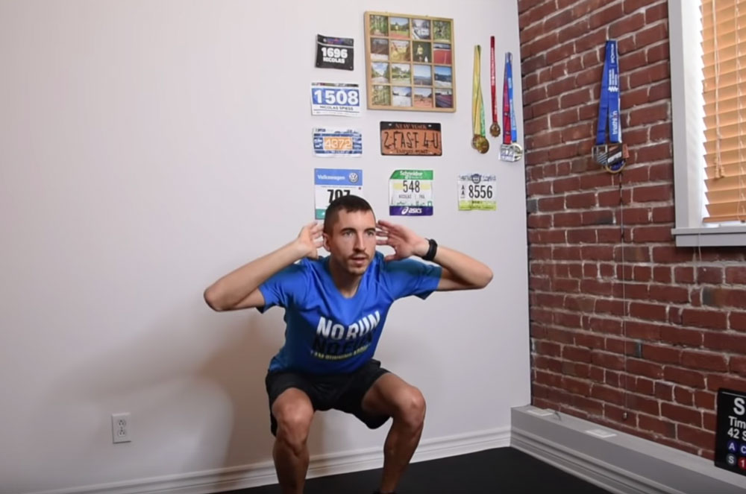

3 versions de l’exercice de squat
- Le classique : en descendant au niveau des genoux avec les cuisses parallèles au sol.
- Avec un poids : que vous portez contre la poitrine ou à bout de bras. Ça peut être un medecine ball, un kettlebell, un disque de fonte… ou n’importe quel poids que vous pourrez trouver (en vacances j’ai utilisé mon sac de rando rempli par exemple, c’est loin d’être l’idéal… mais quand on n’a pas le choix… ça fait la job comme on dit chez moi !)
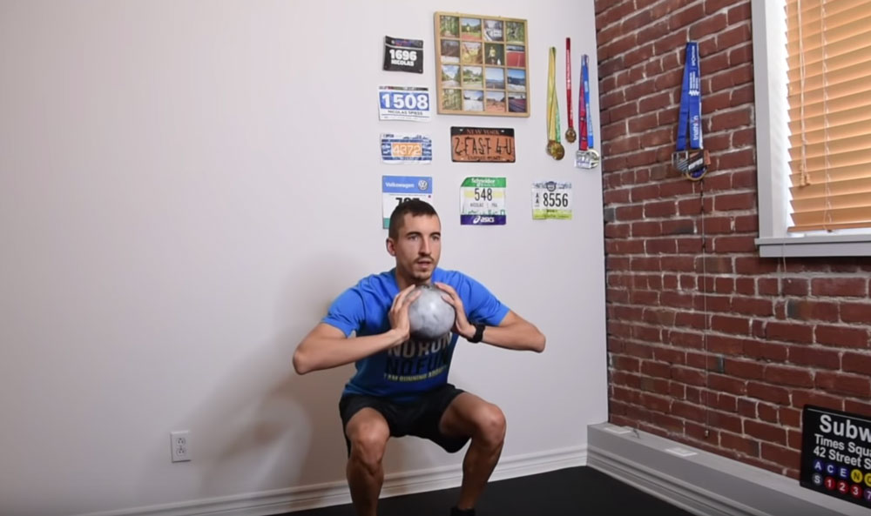
- Single leg squat : dernière version, le single leg squat. Aucun matériel et pourtant, c’est un exercice qui demande une grande force ! Si vous n’êtes pas capable de descendre beaucoup, ne vous inquiétez pas c’est normal. Je suis d’ailleurs dans ce cas ! Une des raisons : mes grandes jambes : plus on a de grandes jambes, plus on crée un effet de levier important et donc plus l’exercice est difficile. Au passage… Sur l’image je me tiens, idéalement, je ne devrais pas ! Mais mon équilibre est tellement mauvais que si je veux pouvoir faire cet exercice sans tomber… 😀
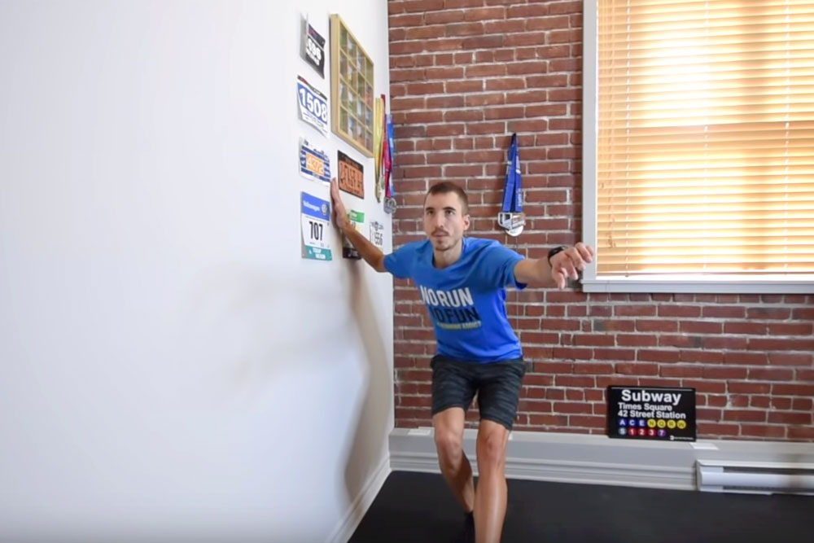

Exercice PPG 2 : Extensions de la hanche
Ce 2ème exercice n’est pas à proprement parler du renforcement musculaire mais plutôt un travail de mobilité. Car la force ne fait pas tout. Il faut aussi avoir une grande mobilité articulaire pour pouvoir utiliser cette force. Et la mobilité au niveau des hanches est une des clés pour le coureur qui fait souvent défaut ! Elle permet de vraiment engager sa foulée vers l’avant.
Une manière de la travailler est de poser un genou par terre, l’autre jambe est en avant, pied au sol et on va avancer le plus possible en avant jusqu’à sentir que ça tire. À ce moment, on revient dans la position de base et on enchaîne 10 fois en essayant d’aller un peu plus loin à chaque fois. Sur celui-là on va se contenter et faire une série de chaque côté.
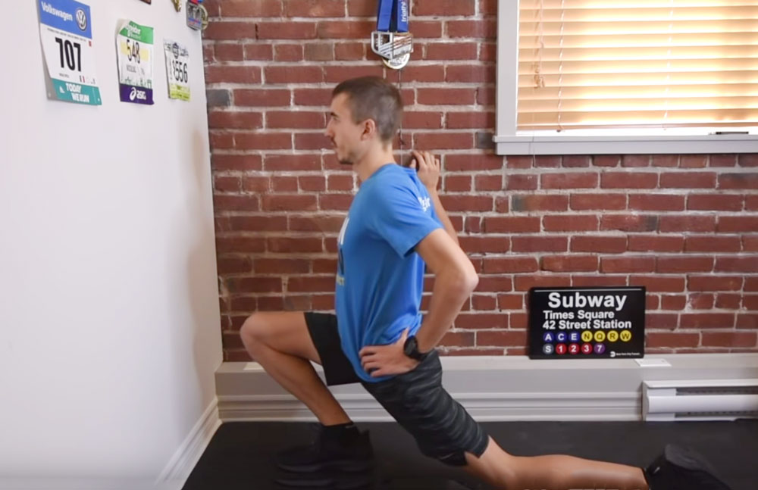

Exercice PPG 3 : Le Pont
Après avoir travaillé la mobilité de la hanche on va y associer du renforcement en travaillant les muscles les plus associés à la hanche : les fessiers. On va faire ça avec l’exercice du pont. On se met sur le dos, les pied bien ancré au sol. Là, on va pousser dans le sol et faire monter le bassin grâce aux muscles fessiers.
Ce point est important, vous devez sentir que vous activez les fessiers et que ce ne sont pas vos ischio-jambiers (les muscles derrière les cuisses) qui font tout le travail. Si vous avez du mal, décalez un tout petit peu votre pied vers l’extérieur et appuyez bien avec le talon dans le sol au moment de la montée.
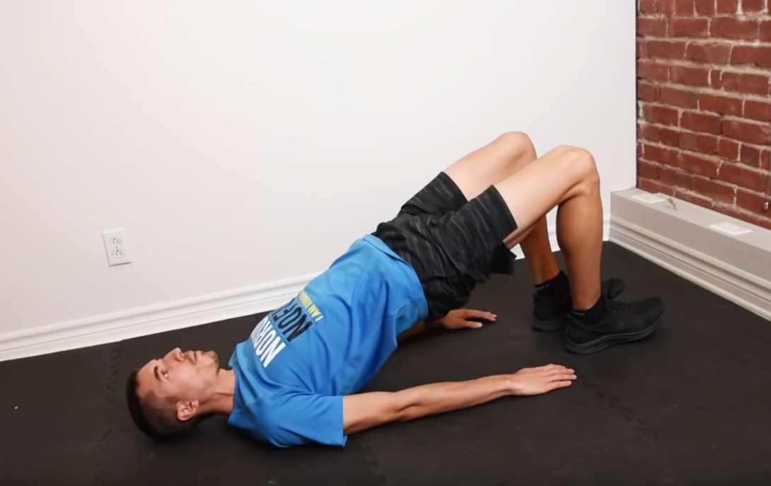

3 versions de l’exercice du pont
- Deux pieds : La version simple qui devrait rapidement vous paraître très facile à réaliser. Son intérêt est vraiment de vous apprendre à pousser avec les fessiers et pas avec les cuisses.
- Un pied : Même chose mais ou tout le poids est supporté par une fesse seulement ce qui demande un effort musculaire beaucoup plus important. Alternez montée et descente en vous concentrant sur cette contraction musculaire du muscle fessier.
- Un pied pause de 2’’ en haut : Ajoutez une pause de 2 secondes lorsque vous arrivez en haut en gardant la contraction maximale du muscle fessier.
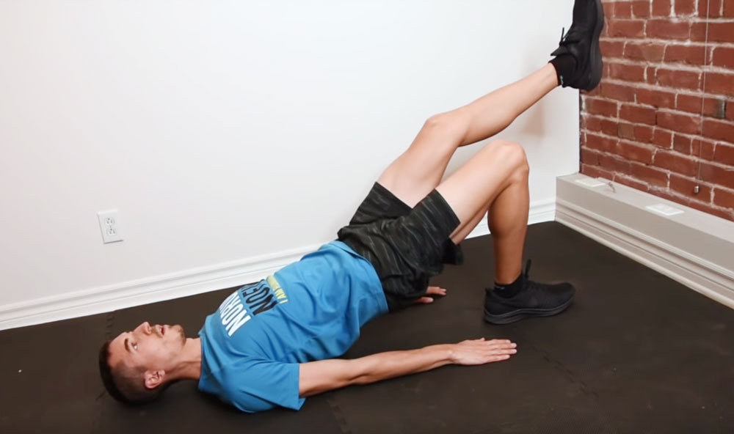

Exercice PPG 4 : La planche 4 côtés
La planche c’est un grand classique du gainage dont je vous ai déjà parlé. Ici on va faire un tour de rôtissoire comme l’ami Mangeur de Cailloux aime bien l’appeler ! En gros, on passe 30 secondes en gainage ventral en serrant les fesses et les abdos, on enchaîne sur 30 secondes d’un côté, 30 secondes de l’autre côté et enfin 30 secondes sur les coudes en rentrant les fesses et en contractant les muscles lombaires.
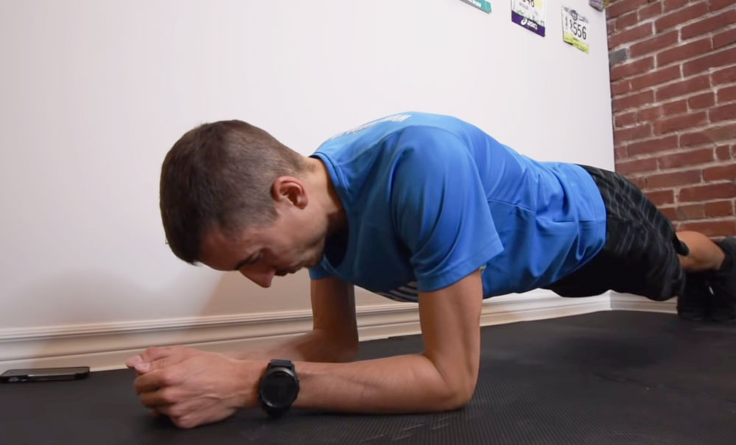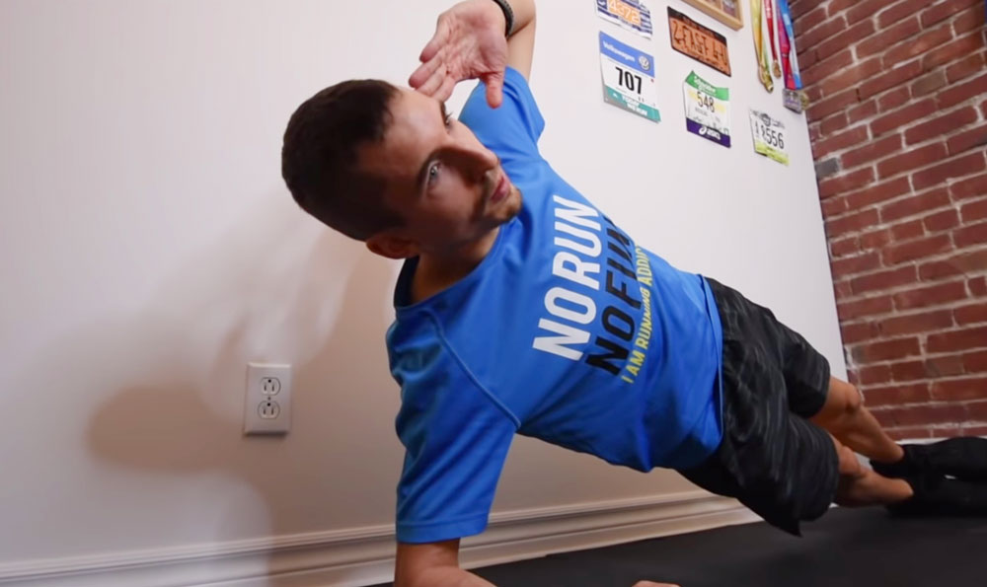

Évolution de l’exercice de la planche :
- Simple : Enchaînez 3 x le tour au complet, 30 secondes sur chaque position et 30 secondes de pause entre les séries.
- Durcir le gainage de côté : on peut durcir l’exercice en partant bras tendu en l’air, et en pivotant pour passer le bras dessous son corps pour travailler les obliques en profondeur.

Exercice PPG 5 : La fente avant
Les fentes, c’est aussi un grand classique du renforcement qui est extrêmement efficace ! Poids sur le talon au maximum et pied arrière posé sur l’avant du pied, à la largeur du bassin pour nous équilibrer. On veut rester le plus droit possible et que la descente se fasse sans mouvement vers l’avant. Ça évite de forcer sur le genou et de générer des douleurs.
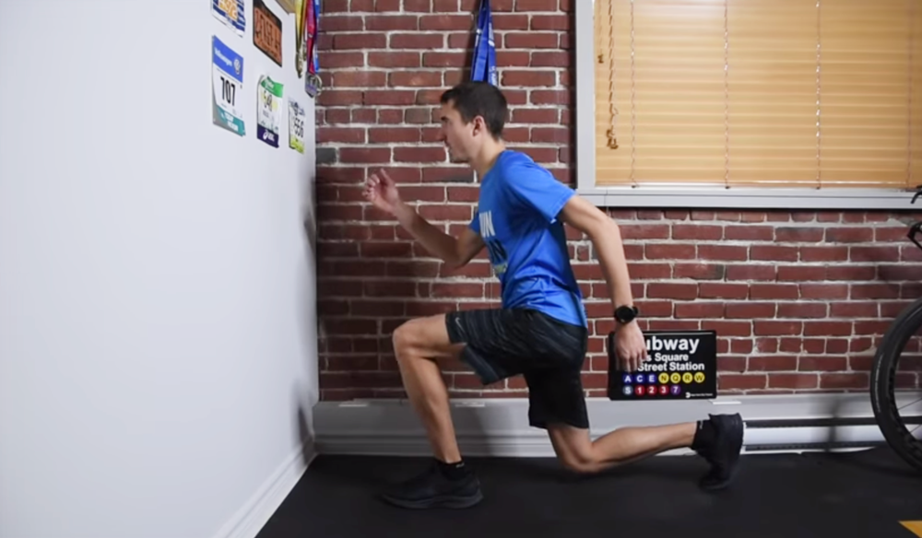
Comme vous pouvez le voir sur ce comparatif ci-dessous, à gauche je suis penché en avant. Mon genou avance largement au-delà de mes pointes de pieds, c’est ce qu’on veut éviter. À droite je reste beaucoup plus droit et ma jambe est proche d’être perpendiculaire au sol. (Pas totalement mais avec de longues jambes, c’est impossible de rester totalement perpendiculaire, adaptez ce conseil à votre morphologie !)
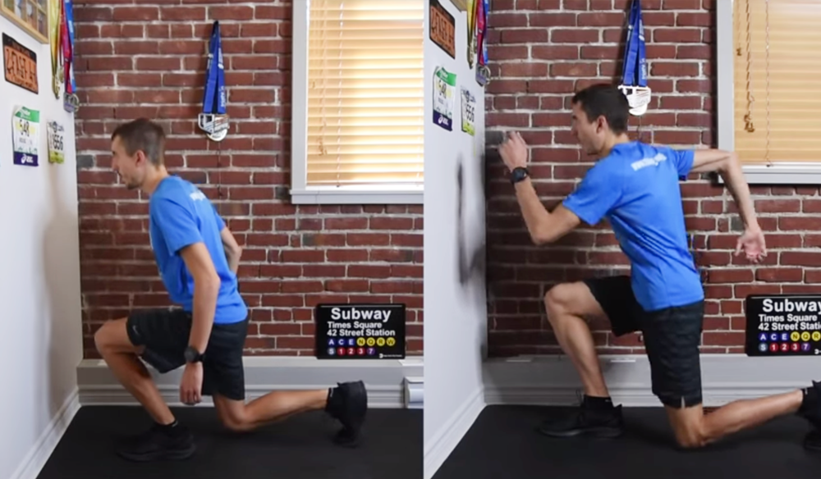

Évolution
- Normal, équilibrez-vous avez un mur si vous avez besoin
- Fentes sautées alternées

Exercice PPG 6 : Les pompes
Faut-il vraiment décrire les pompes ? C’est sûrement l’exercice de renforcement au poids du corps le plus connu au monde ! C’est logique puisqu’avec cet exercice, c’est comme si on travaillait en développé couché avec un poids “moyen”, celui de notre corps. Bref c’est très efficace !
Et si vous vous dites que les bras ce n’est pas important car on est des coureurs… Ce n’est pas le cas, les bras servent au mouvement, j’en avais parlé ici. Et puis les pompes, c’est une forme de gainage, on doit garder son corps le plus solide possible pendant tout l’exercice !
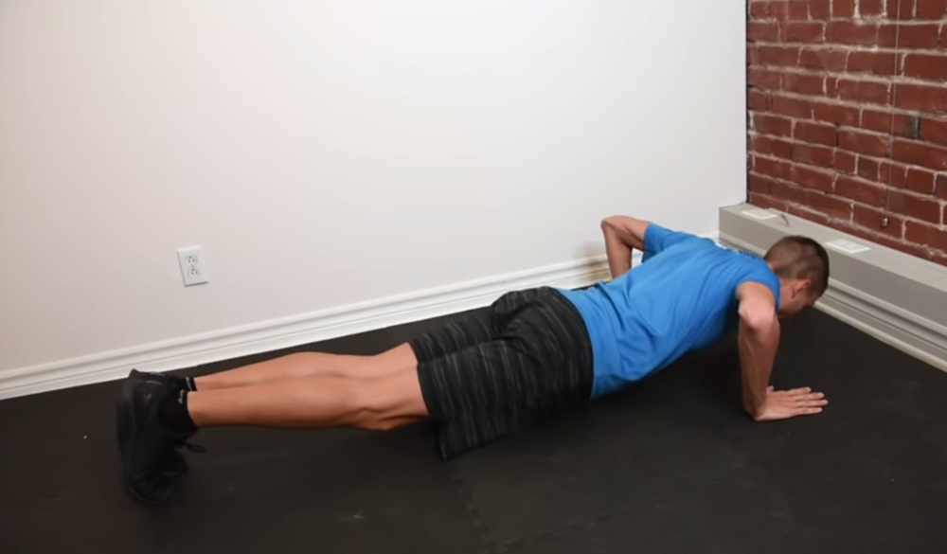

Évolution de l’exercice des pompes
- Pompes sur les genoux : Si les pompes classiques sont trop difficiles, vous pouvez commencer en mettant les genoux au sol. Mais essayer de passer rapidement aux pompes classiques, même si vous un petit nombre !
- Pompes classiques : Le classique qui est déjà challengeant pour la majorité d’entre nous, coureurs… qui sommes rarement très bons dans ce domaine ! 🙂
- Pompes serrées ou larges : Pour changer l’exercice et le rendre plus difficile, travailler différemment les muscles, vous pouvez faire vos pompes en ayant les mains proches l’une de l’autre ou au contraire en écartant plus les mains.
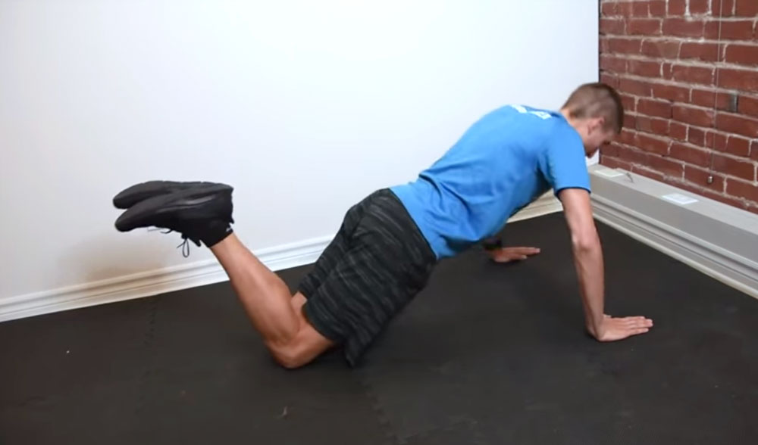

Exercice PPG 7 : Les extensions de mollets
Encore un exercice très simple et qui peut se faire sans matériel. Enfin, il faut quand même avoir une marche ou un objet qui pourra vous servir de marche. Soyez inventifs, moi j’utilise cette rondelle de bois que j’ai trouvé dans ma rue un jour ou un arbre a été abattu ! 🙂
Bref, l’exercice consiste à mettre l’avant des pieds sur la marche avec les talons dans le vide (idéalement qui ne touchent pas le sol). Et ensuite on va simplement pousser sur les mollets pour aller le plus haut possible. Si vous manquez d’équilibre, vous pouvez poser votre main sur un mur, l’objectif n’est pas de travailler l’équilibre ici mais la force.

Évolution de l’exercice d’extension de mollets
- 2 jambes ensemble
- 1 jambe à la fois
- 1 jambe à la fois avec ajout d’un poids tenu par le bras opposé

Exercice PPG 8 : Step up sur chaise ou tabouret haut
Le step up sur la chaise, c’est comme monter une très grosse marche, on va vraiment engager tous les muscles des jambes. L’exercice est assez simple à comprendre, les images sont vraiment parlantes.
Vous vous mettez face à une chaise, et vous grimpez dessus en poussant fort sur votre jambe. Finissez en montant bien le genou lorsque vous êtes en haut.
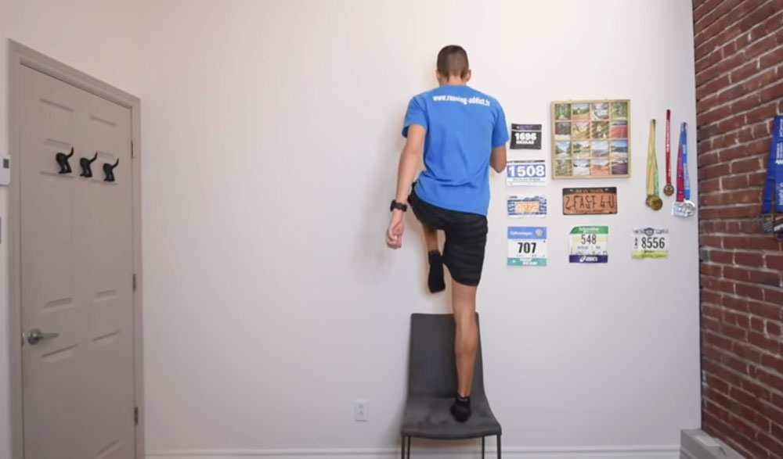

Évolution
- Sur chaise classique : C’est déjà un excellent exercice qui pourra vous générer des courbatures si vous n’y êtes pas habitué !
- Sur tabouret (plus haut qu’une chaise) : Plus la marche est haute, plus cela demande de force pour réussir à monter donc plus c’est dur.

Exercice PPG 9 : La chaise
Après avoir utilisé une chaise pour grimper dessus… on range la chaise, et on va la faire nous même ! Les pieds bien ancrés dans le sol avec un angle de 90 degrés au niveau des genoux, le dos bien droit contre le mur et les bras relâchés… On ne bouge plus, on tient la position !
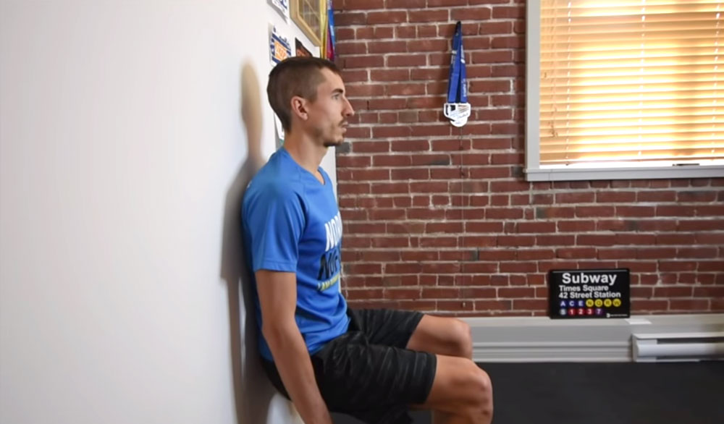

Evolution de l’exercice de chaise :
Votre solidité musculaire peut vous faire tenir très longtemps sur cet exercices avec la pratique… N’allez pas forcément essayer de battre des records pour autant ! Démarrez par des 30 secondes récupération 30 secondes… Et augmentez la durée de 10 secondes si ça va bien (sans augmenter la récupération !). N’allez pas au-delà de 1’, si vous êtes capable de plus sans difficulté, tant mieux, c’est que vous êtes vraiment en bonne forme et que cet exercice est devenu un basique pour vous ! 😉

Exercice PPG 10 : Les squats sautés
Les squats sautés, c’est comme le bouquet final des exercices de Préparation Physique Générale ! Pour bien finir la série, cet exercice est parfait. Pour le moment, on a juste travaillé la force avec des contractions que l’on appelle concentriques jusque là (sauf si vous avez choisi les fentes sautées tout à l’heure !). Sur celui là on va aussi avoir l’effet excentrique au moment du retour au sol. On veut en effet être le plus dynamique possible dans l’exécution de l’exercice.
Descendez les fesses comme sur les squats simples du début puis une fois “en bas”, poussez fort pour sauter lorsque vous remontez.
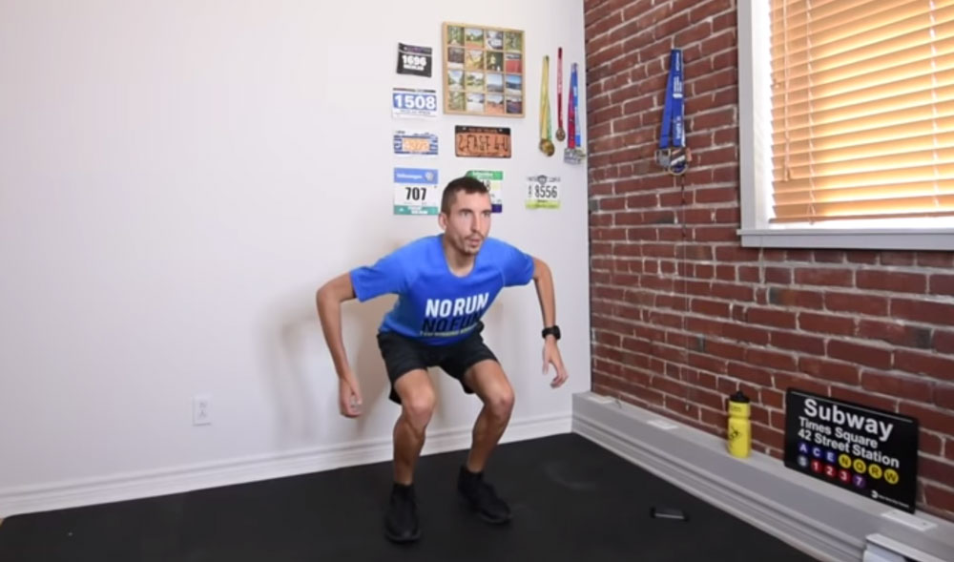

Évolution de l’exercice de squat sauté
- Quart de squat : Vous descendez votre squat au-dessus des genoux. C’est un squat incomplet et qui va donc vous demander un saut moins difficile en remontant.
- Demi squat : Cette fois descendez au niveau des genoux, jusqu’à avoir les cuisses parallèles au sol avant de pousser pour engager votre saut.
- Demi squat groupé : Même saut, mais cette fois vous allez cherchez à monter les genoux jusqu’au niveau de la poitrine pour un exercice encore plus explosif.

